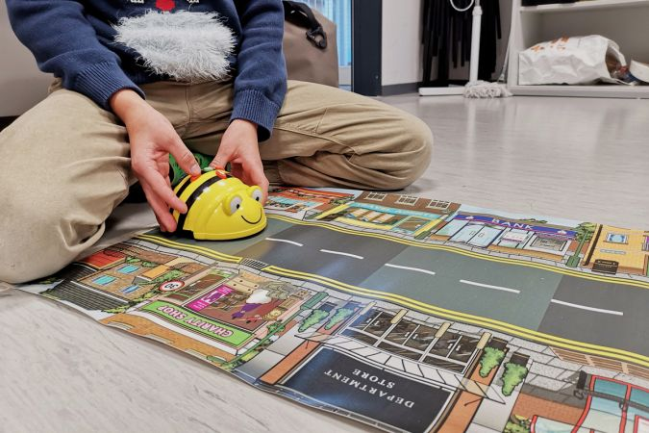

Wie können Roboter im Alltag unterstützen?

# «Problemlösungen mit echten Robotern »

## 1. Der Bodenroboter entdeckt die Schatzinsel*

### AUFGABE A

#### Darf ich mich vorstellen?

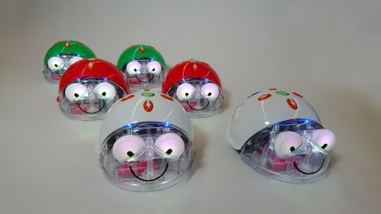

Quelle: PH Luzern.

Ich bin ein kleiner Bodenroboter. Meine Freunde nennen mich «Blue-Bot». Und eure Aufgabe wird es sein, mich zum Leben erwecken.

Ich bin gespannt, ob euch das gelingt!

Hier findet ihr eine Übersicht, mit welchen Befehlen ihr mich programmieren könnt.

Testet die verschiedenen Befehle aus!

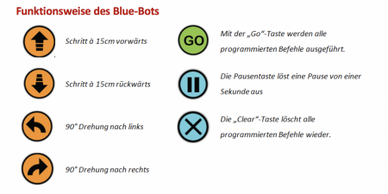

### AUFGABE B

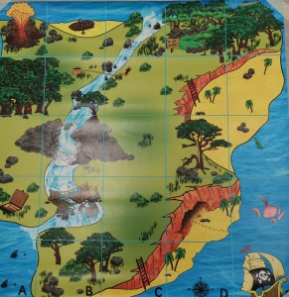

Quelle: Eigene Aufnahme T. Ammer

#### Welcher Weg führt den Bodenroboter vom Schiff aus startend hin zum Schatz?

* Findet ihr unterschiedliche Lösungswege?
* Gibt es kürzere und längere Lösungswege?

Tipp:

* Überlegt euch zunächst, wo der Bodenroboter überall durchfahren darf und wo nicht.
* Legt die einzelnen Befehle für das Programm mit Hilfe von Befehlskarten auf dem Boden aus.
* Gebt dann eure Befehle auf dem Bodenroboter ein und testet eurer Programm.

### MINT UNTERWEGS



Fragebogen MINT unterwegs

## 2. Wir verlassen die Schatzinsel

### AUFGABE A

#### Auf der Schatzinsel gibt es aber noch einiges zu tun:

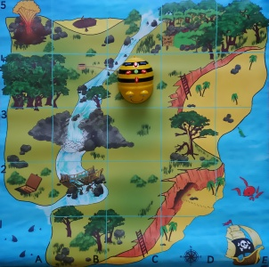

Quelle: PH Luzern.

1. Alle möglichen Lösungswege vom Schiff zum Schatz-Zielfeld herausfinden und einzeln abfahren.
2. Danach den Bodenroboter mit dem Hinterteil nach vorne auf das Startfeld stellen und rückwärts bis zum Schatz-Zielfeld und wieder zurück programmieren.

### AUFGABE B

#### Nun seid ihr auf einer belebten Strasse.

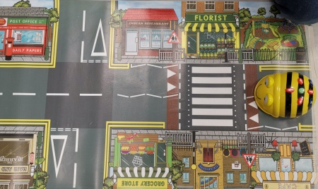

Quelle: Eigene Aufnahme T. Ammer

Hier gibt es folgendes für euch zu tun:

1. Der Bodenroboter startet am linken oder rechten Ende der Strasse.
2. Mindestens ein Gruppenmitglied wählt die zu besuchenden Orte auf der Karte aus und nennt diese laut.
3. Ein anderes Gruppenmitglied muss den Bodenroboter so programmieren, dass er vom Startpunkt her alle zuvor genannten Orte auf dem Spielfeld abfährt und wieder zum Startpunkt zurückzukehrt.
4. Die Rollen werden im Anschluss getauscht.
5. Der Vorgang wird beliebig lange wiederholt.

### AUFGABE C

#### Und wo seid ihr nun gelandet?

#### Euer Umfeld dürft ihr nun selber gestalten. Vielleicht wollt ihr Bilder unter die transparente Fläche legen?

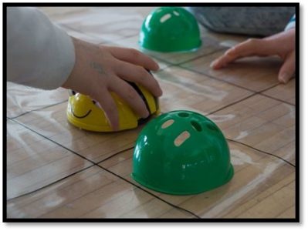

Quelle: PH Luzern.

Geht wie folgt vor:

1. Nehmt die Transparentfolie mit Blue-Bot-Steckhüllen (Clip-on).
2. Das Startfeld und das Zielfeld des Bodenroboters können frei gewählt werden. Am besten in einer Ecke das Startfeld und in der gegenüberliegenden Ecke das Zielfeld setzen.
3. Mindestens ein Gruppenmitglied verteilt drei Blue-Bot-Steckhüllen (Clip-on) als Hindernisse auf dem Spielfeld.
4. Das andere Gruppenmitglied programmiert den Bodenroboter so, dass er vom Start- zum Zielfeld fährt.
5. Die Rollen werden im Anschluss getauscht.
6. Der Vorgang wird beliebig lange wiederholt.

## 3. Die Bodenroboter tauschen ihre Plätze

### AUFGABE A

#### Nochmals zurück auf die Schatzinsel...

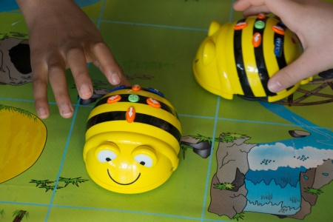

Quelle: PH Luzern

Ihr habt nun folgende Aufgabe:

1. Die Bodenroboter sollen die Plätze tauschen, ohne dabei zu kollidieren.
2. Ein Roboter startet beim Schiff, der andere Roboter beim Schatzfeld.
3. Beim zweiten Durchgang werden die beiden Roboter mit dem Hinterteil nach vorne auf die Startfelder SCHIFF und SCHATZ gestellt und rückwärts programmiert.

Schreibt eure Lösung auf dem Arbeitsblatt auf, welches ihr von der Lehrperson erhaltet.

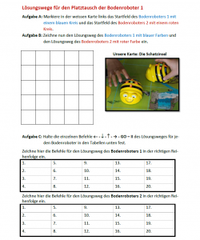

### AUFGABE B

#### Zurück auf der belebten Strasse...

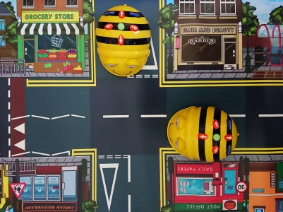

Quelle: PH Luzern.

Hier habt ihr folgende Aufgabe:

1. Die Bodenroboter sollen die Plätze tauschen, ohne dabei zu kollidieren.
2. Ein Roboter startet am linken Ende der Strasse, der andere Roboter beim rechten Ende der Strasse.
3. Beim zweiten Durchgang werden die beiden Roboter mit dem Hinterteil nach vorne auf die Startfelder gestellt und rückwärts programmiert.

Schreibt eure Lösung auf dem Arbeitsblatt auf, welches ihr von der Lehrperson erhaltet.

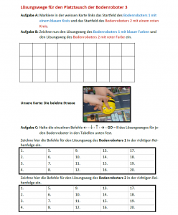

### AUFGABE C

#### Zurück in eurer eigenen Welt...



Quelle: PH Luzern.

Hier habt ihr folgende Aufgabe:

1. Zuerst werden die drei Steckhüllen als Hindernisse auf dem Spielfeld verteilt.
2. Ein Roboter wird auf eine beliebige Ecke des Spielfeldes gesetzt, der andere Roboter auf die gegenüberliegende Ecke.
3. Die beiden Bodenroboter sollen die Plätze tauschen, ohne dabei zu kollidieren.
4. Beim zweiten Durchgang werden die beiden Roboter mit dem Hinterteil nach vorne auf die Startfelder gestellt und rückwärts programmiert.

Schreibt eure Lösung auf dem Arbeitsblatt auf, welches ihr von der Lehrperson erhaltet.

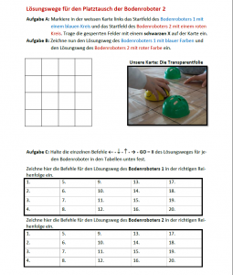

## 4. Mensch-Thymio- Roboter

### AUFGABE A

#### ...und noch ein Roboter!

#### Mit Hilfe vom Bodenroboter Thymio werdet ihr unterschiedliche Aufgaben lösen!

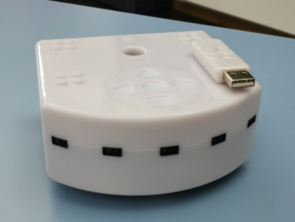

Thymio. Eigene Aufnahme.

Testet zuerst einmal in eurer Gruppe, was der Thymio alles kann:

* Schaltet den Roboter durch Drücken auf den mittleren Knopf auf der Oberfläche ein.
* Testet die unterschiedlichen Verhaltensmuster. Tipp: Jede Farbe hat eine andere Aufgabe.
* Macht eine Liste von den Befehlen und Aktionen in euem Forschungsheft.
* Vergleicht anschliessend eure Listen miteinander.

### AUFGABE B

#### Vergleich Mensch-Roboter

#### Der Thymio

Schau dir das Bild an:

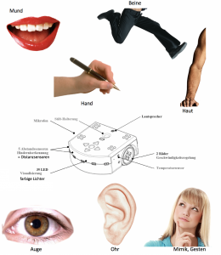

Quelle: Eigene Darstellung, Andrea Schmid.

Welche Teile gehören zusammen?

* Verbinde die beschrifteten Teile am Thymio mit den entsprechenden Bildern vom Menschen. Denke aus der Sicht des Roboters.
* Diskutiert eure Ideen zu zweit.
* Tipp: Es gehören immer nur ein Teil vom Thymio und ein Bild vom Menschen zusammen.
* Zeichnet anschliessend eure Lösung ins euer Forschungsheft.

### AUFGABE C

Schau dir die Teile des Roboters Thymio genauer an. Es sind Sensoren, Aktoren und weitere Teile beschriftet.

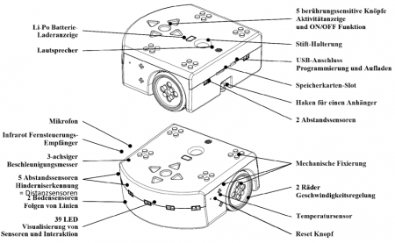

Quelle: Eigene Darstellung auf Grundlage von thymio.org, Andrea Schmid.

* Suche Sensoren, Aktoren und weitere Teile am Thymio.
* Erkläre mit eigenen Worten, welche Aufgabe das Teil hat.
* Mache eine Tabelle in dein Forschungsheft.

Ein Beispiel für eine Tabelle siehst du hier unten:

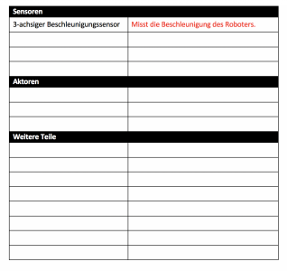

## 5. Mit dem Thymio-Roboter verschiedene Aufgaben lösen

### AUFGABE A

#### Wie kann man nun den Roboter Thymio am Computer programmieren?

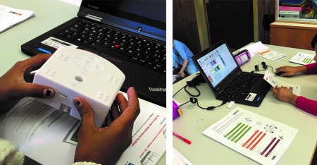

Quelle: Philipp Stehli.

Von der Lehrperson erhaltet ihr **Einstiegskarten**, die euch dabei helfen.

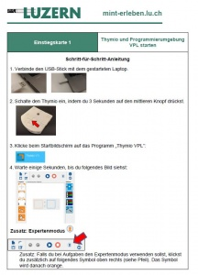

Quelle: Eigene Darstellung.

#### **Alles verstanden?**

Löse nun die Aufgaben B-D mit Hilfe der Thymio-Karten.

Die Karten bekommst du von deiner Lehrperson.

Wichtig:

* Beginne bei Level 1.
* Die Reihenfolge der Aufgaben in jedem Level darfst du selber wählen.
* Hake jede erledigte Aufgabe ab.

### AUFGABE B

#### **Level 1**

Die Karten für das Level 1 bekommst du von deiner Lehrperson.

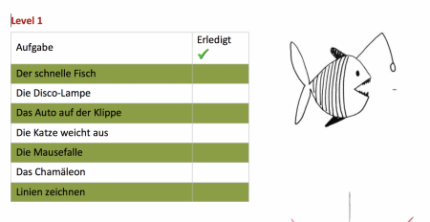

Beispiel Ereigniskarten Level 1&nbsp;

### AUFGABE C

#### **Level 2**

Die Karten für das Level 2 bekommst du von deiner Lehrperson.

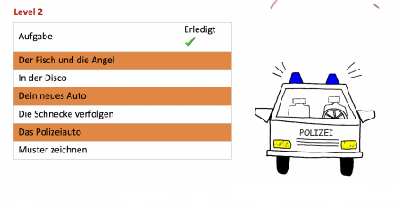

Beispiel Ereigniskarten Level 2

### AUFGABE D

#### **Level 3**

Die Karten für das Level 3 bekommt ihr von eurer Lehrperson.

Sucht euch eine Aufgabenkarte aus dem Level 3 aus und versucht, diese zu lösen.

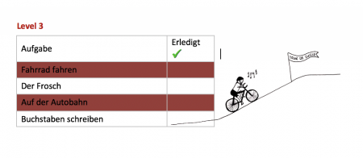

Beispiel Ereigniskarten Level 3

Beantwortet im Anschluss folgende Fragen in euer Forschungsheft:

* Wie lautet eure gewählte Aufgabe?
* Wie seid ihr beim Lösen dieser Aufgabe vorgegangen?
* Was war schwierig beim Lösen dieser Aufgabe?
* Welche Lösung(-en) habt ihr gefunden?
* Zeichnet eine Skizze eurer fertigen Lösung.

Vergleicht eure Lösung(-en) mit der einer anderen Gruppe:

* Gab es unterschiedliche Vorgehensweisen in den Gruppen? Warum ja / nein?
* Was haben die Lösungen gemeinsam?
* Wie unterscheiden sich die entstandenen Lösungen?

Sucht euch danach eine weitere Aufgabenkarte aus dem Level 3 aus und versucht, diese zu lösen.

#### Zusatz: Ihr könnt euren Roboter Thymio passend zur Aufgabe gestalten. Verwendet dazu z.B. unterschiedliche LEGO-Teile.

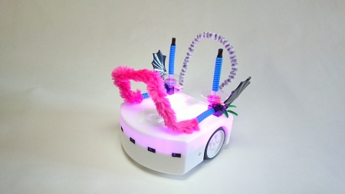

Quelle: PH Luzern

### AUFGABE E

#### Mein eigenes Projekt mit dem Thymio-Roboter

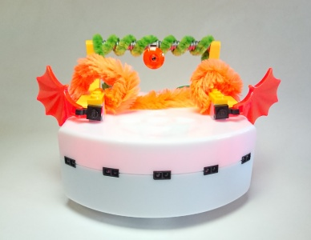

Quelle: PH Luzern

Überlege dir Antworten zu den folgenden Fragen. Mache eine Zusammenstellung in dein Forschungsheft.

* Wie heisst mein Roboter?
* Was kann mein Roboter?
* Welche Sensoren und Aktoren brauche ich dafür?
* Zeichne eine Skizze deines Programms.

Programmiere nun deinen Roboter.

Mache ein Video von deiner Lösung.